Likovno snovanje 3
Pozdravljena dekleta! Super ilustracije ste mi poslale.
Ta teden pa vas čaka nov izziv. Te dni večino časa preživimo doma, zato se nam vsem malo toži po naravi.
Da bi imela en mali drobec narave tudi doma, nariši mogočno razvejano drevo. Lahko si pomagaš s pogledom skozi okno, lahko pa tudi s fotografijo. Fotografija naj ti bo le v pomoč.
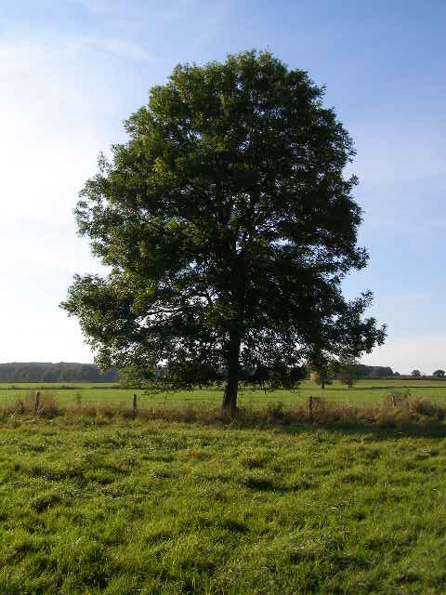

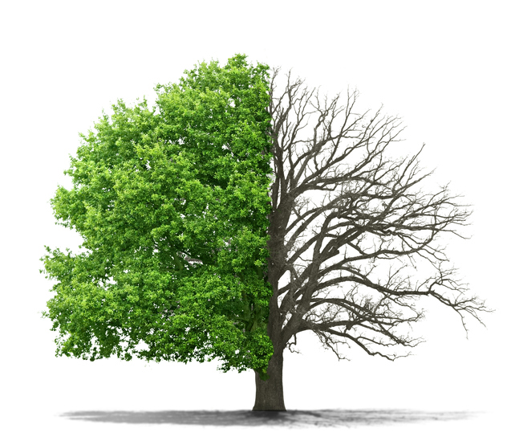
Svoj izdelek fotografiraj in mi ga pošlji na katarina.skofic@guest.arnes.si. Tvojo fotografijo pričakujem do 27. 3. 2020. Veselim se tvojega izdelka in te lepo pozdravljam, učiteljica Katarina Škofic.

